8 марта

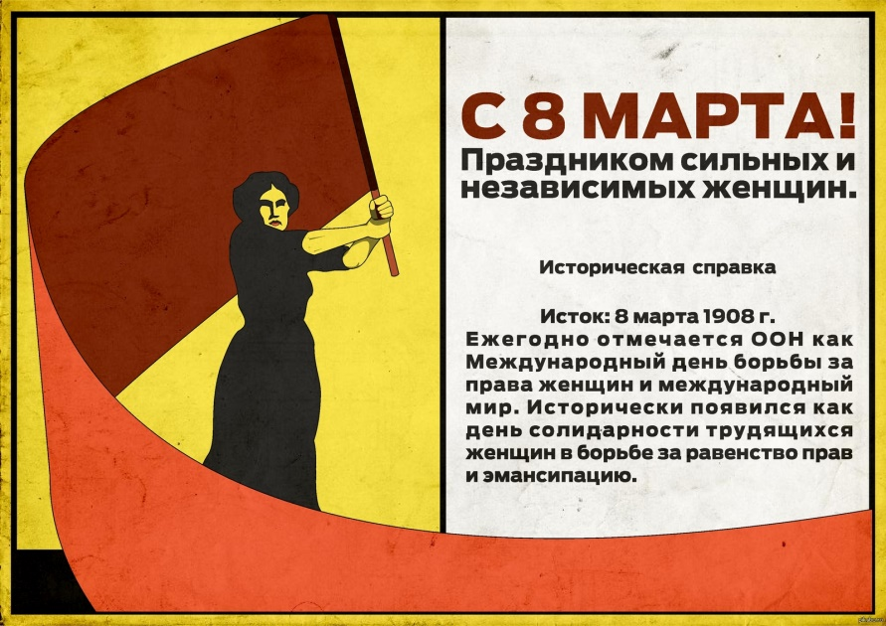Вместе с весной к нам приходит прекрасный праздник – Международный женский День 8 марта. Международный женский день вырос из массовых протестов за права женщин. В нашей стране Указом Президиума Верховного Совета СССР от 8 мая 1965 года. Международный женский день 8 Марта был объявлен в СССР нерабочим днем «в ознаменование выдающихся заслуг советских женщин в коммунистическом строительстве, в защите Родины в годы Великой Отечественной войны, их героизма и самоотверженности на фронте и в тылу, а также отмечая большой вклад женщин в укрепление дружбы между народами и борьбу за мир».

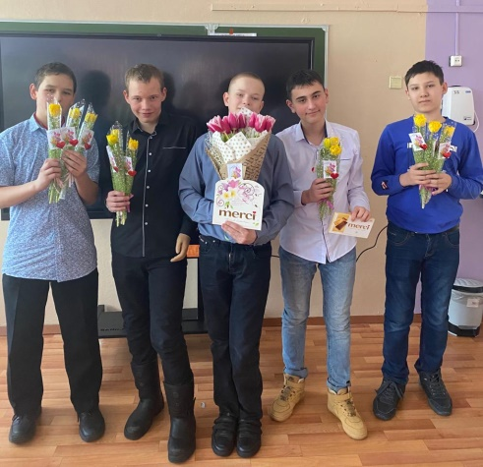В нашей школе 7 марта мальчики поздравили девочек. В 7 классе мальчики на классном часу провели девочкам веселые конкурсы и подарили красивые цветы. Все девочки были рады таким чудесным подаркам!

Конференция «Шаг в будущее. Юниор»

22 марта наша одноклассница Кузьмина Арина ездила в город Северобайкальск на научно-исследовательскую конференцию «Шаг в будущее. Юниор». Она выступала в секции «Технология, мода и дизайн». С работой «Стринг-арт». Арина заняла 3 место. Молодец! Поздравляем!



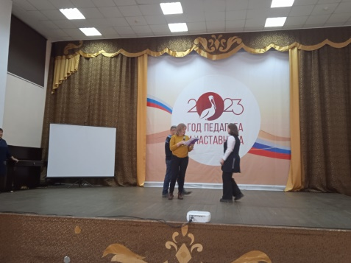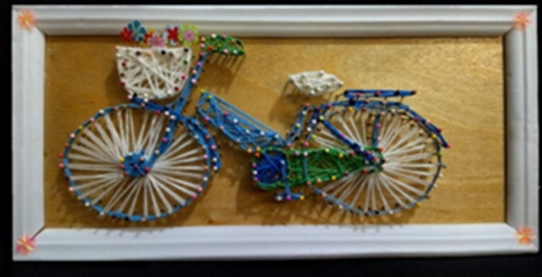

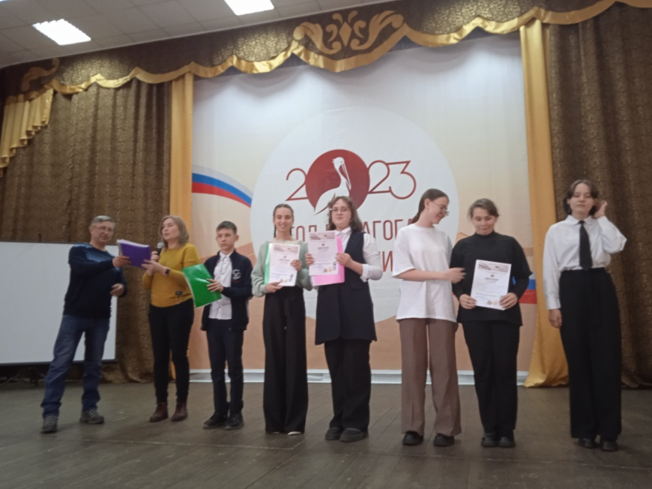

**Корреспондент 7 класса Кузьмина Арина**

***Международный женский день!***

***История возникновения праздника 8 марта.***

Возник этот праздник как день борьбы за права женщин. 8 марта 1857 года в Нью-Йорке работницы швейных и обувных фабрик вышли на демонстрацию с требованиями об улучшении своих условий работы и предоставлении им прав наравне с мужчинами.

В 1910 году на Международной конференции женщин социалисток в Копенгагене Клара Цеткин выступала с предложением о праздновании Международного женского дня 8 марта, которое прозвучало, как призыв ко всем женщинам мира включиться в борьбу за равноправие. В 1911 году этот праздник впервые отмечался 19 марта в Австрии, Дании, Германии и Швейцарии.

В 1977 году ООН приняла резолюцию 32/142,призвав все страны провозгласить 8 марта днём борьбы за женские права – Международным женским днём.

Впервые в России Международный женский день отмечался в 1913 году в Петербурге.

***Традиции праздника***

В этот день принято поздравлять всех женщин и дарить им подарки. С годами Международный женский день стал символом весны, любви и красоты. И поэтому самым распространённым подарком 8 марта стали весенние цветы.

В преддверии праздника в нашей школе 7 марта в классах прошли классные часы, главной темой обсуждения которых стал праздник 8 марта, а в заключение мальчики поздравляли девочек, выражая им своё уважение. А также в нашей школе была оформлена выставка рисунков, посвященная женскому Дню 8 марта. Красочные, необыкновенно яркие рисунки передали любовь и красоту творчества юных художников.

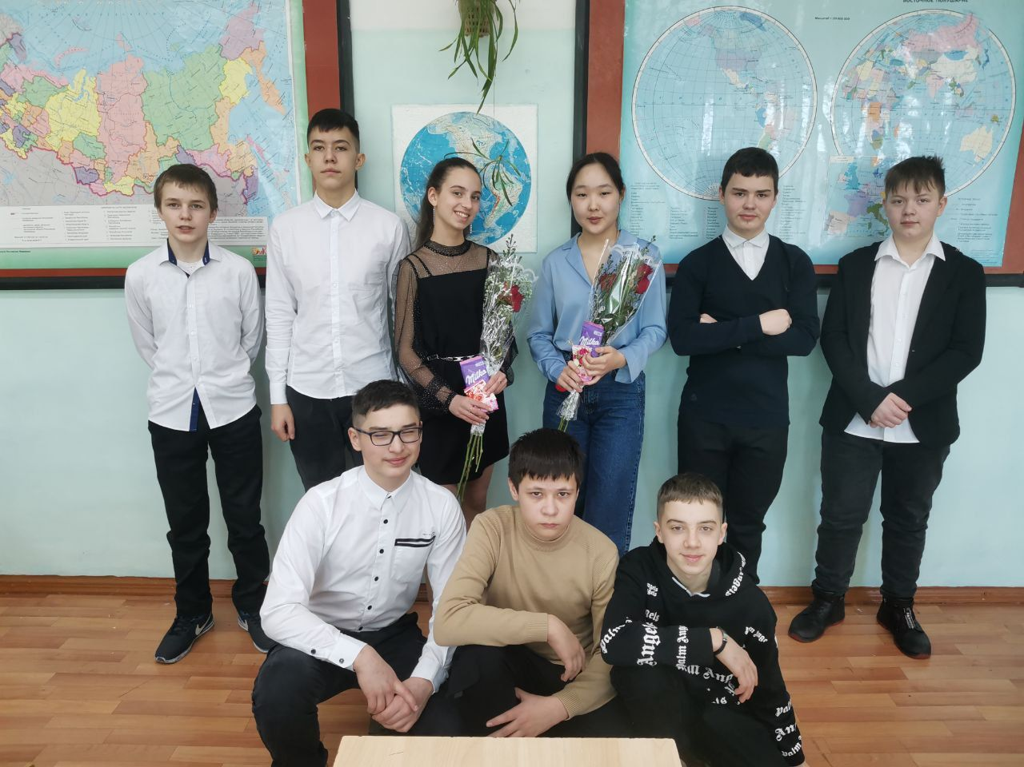  
 Корреспондент 8 класса Бутакова Нелли.